РАССМОТРЕНО  на заседании педагогического совета  Протокол №6 от 25.03.2020 г. | 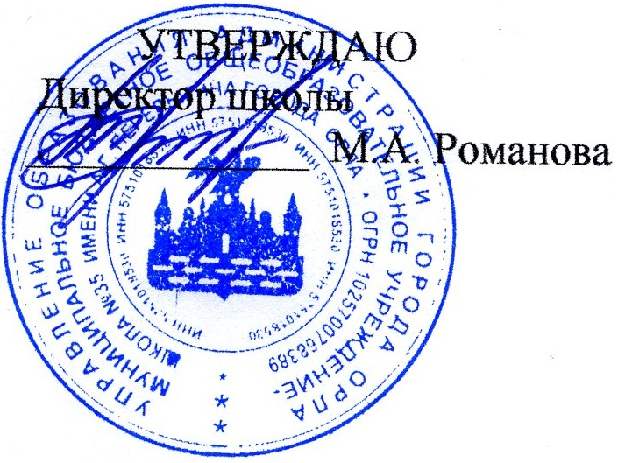  Приказ № 27 –Д от 31.03.2020г.

ПОЛОЖЕНИЕ
об организации дистанционного обучения (ДО)
в условиях распространения новой коронавирусной инфекции
на территории Российской Федерации

1. Общие положения
1.1. Настоящее положение разработано на основании приказа Министерства просвещения Российской Федерации от 17 марта 2020 года № 104 «Об организации образовательной деятельности в организациях, реализующих образовательные программы начального общего, основного общего и среднего общего образования, образовательные программы среднего профессионального образования, соответствующего дополнительного профессионального образования и дополнительные общеобразовательные программы в условиях распространения новой коронавирусной инфекции на территории Российской Федерации», на основании письма Департамента образования Орловской области № 4-1\1479, во исполнение решения регионального оперативного штаба по недопущению завоза и распространения новой коронавирусной инфекции (COVID-2019) на территории Орловской области под председательством Губернатора и Председателя Правительства Орловской области Клычкова А. Е. от 18 марта 2020 года и в соответствии с приказом управления образования «Об установлении режима повышенной готовности в общеобразовательных организациях города Орла и первоочередных мерах по предупреждению завоза и распространения новой коронавирусной инфекции» от 20 марта 2020 года № 106\1-д.

1.2. Данное Положение разработано в целях определения единых подходов к деятельности школы по организации учебно-воспитательного процесса, обеспечению усвоения обучающимся содержания образовательных программ в период организации дистанционного обучения.

2. Организация образовательного процесса (режим работы)
2.1. Директор школы на основании указаний вышестоящих органов управления образованием издаёт приказ об организации дистанционного обучения (ДО).
2.2. Во время ДО деятельность школы осуществляется в соответствии с утверждённым режимом работы, деятельность педагогических работников – в соответствии с установленной учебной нагрузкой, расписанием учебных занятий, иных работников – режимом рабочего времени, графиком сменности.
2.3. Директор школы:
- осуществляет контроль за организацией ознакомления всех участников учебно-воспитательного процесса с документами, регламентирующими организацию ДО;
-контролирует соблюдение работниками школы режима ДО;
- осуществляет контроль за реализацией мероприятий, направленных на обеспечение выполнения образовательных программ;
- принимает управленческие решения, направленные на повышение качества работы школы во время ДО;
- контролирует оперативное отражение информации об организации образовательного процесса на официальном сайте школы, электронных дневниках, официальных аккаунтах в соцсетях;
2.4. Заместитель директора по учебно-воспитательной работе, методист:
-организует разработку мероприятий, направленных на обеспечение выполнения образовательных программ обучающимся; определяет совместно с педагогами систему организации ДО: виды, количество работ, сроки получения заданий обучающимся и предоставления ими выполненных работ, сроки размещения информации на сайте школы;
-осуществляет информирование всех участников учебно-воспитательного процесса (педагогов, обучающихся, родителей (законных представителей), иных работников школы об организации ДО, в том числе через сайт школы, через все доступные информационные каналы, в том числе электронные дневники, группы родительских мессенджеров;
- осуществляет контроль за корректировкой календарно-тематического планирования рабочей программы педагогами школы;
- осуществляет методическое сопровождение и контроль за внедрением современных педагогических технологий, методик, направленных на увеличение резервных часов, с целью реализации в полном объёме образовательных программ;
- осуществляет мониторинг применения электронного обучения педагогами школы;
2.5. Педагоги, выполняющие функции классных руководителей:
- проводят разъяснительную работу с родителями (законными представителями), доводят информацию через личное сообщение по домашнему (мобильному) телефону, через все доступные информационные каналы, в том числе электронные дневники, группы родительских мессенджеров;
- доводят информацию до обучающихся и их родителей (законных представителей) о заданиях с целью выполнения программного материала в дистанционном режиме
- информирует родителей (законных представителей) об итогах учебной деятельности их детей во время ДО.

3. Организация педагогической деятельности
3.1. Продолжительность рабочего времени педагогов во время ДО определяется директором школы.
3.2. С целью прохождения образовательных программ в полном объёме обучающимся педагоги применяют разнообразные формы домашней самостоятельной работы, дистанционные формы обучения. Информация о применяемых формах работы, видах самостоятельной работы доводится педагогами, классными руководителями до сведения обучающихся, их родителей (законных представителей).
3.3. Учитель-предметник организует образовательный процесс через следующие формы:
3.3.1. дистанционную форму обучения (Интернет (учебные платформы), Электронный дневник др.), которая предполагает следующие основные виды учебных занятий:
- по электронной почте: краткий теоретический материал, литература для изучения материала, задания для самостоятельной работы, контрольные работы;
3.3.2. индивидуальные и групповые консультации обучающихся в дистанционном режиме (веб-камера, документ-камера, по телефону, др.);
3.4. Самостоятельная работа обучающихся во время ДО оценивается.
3.5.Самостоятельная деятельность обучающихся во время ДО может быть оценена педагогами только в случае достижения положительных результатов.
3.6. По темам и заданиям, вызвавшим затруднения обучающихся при самостоятельном изучении, учителем проводится корректировка после выхода с карантина, пробелы устраняются через индивидуальную работу с обучающимся.

4. Деятельность обучающихся вовремя карантина
4.1. Во время ДО м обучающиеся не посещают школу
4.2.Обучающиеся самостоятельно выполняют задания, изучают указанные темы с целью прохождения материала, в том числе с применение дистанционных технологий.
4.3. Обучающиеся предоставляют выполненные во время ДО задания в соответствии с требованиями педагогов.
4.4. Родители обучающихся (законные представители)
имеют право:
- получать от классного руководителя информацию о ДО;
- получать информацию о полученных заданиях и итогах учебной деятельности своих детей во время ДО;
- осуществлять контроль выполнения их ребёнком режима ДО;
-осуществляют контроль выполнения домашних заданий во время ДО с применением дистанционных технологий.

5. Ведение документации
5.1.Педагогами проводится корректировка календарно-тематического планирования (при необходимости) и делается отметка в соответствии с требованиями оформления календарно-тематического планирования, установленными общеобразовательным учреждением. В случае невозможности изучения учебных тем обучающимися самостоятельно, учитель-предметник может организовать прохождение материала (после отмены ДО) при помощи блочного подхода к преподаванию учебного материала, о чём делается специальная отметка в календарно-тематическом планировании.
5.2. Согласно расписанию занятий во всех видах журналов (классных, элективных, электронном журнале и др.) заполняются даты, в графе «Что пройдено на уроке» педагогом делается запись темы учебного занятия в соответствии с изменениями, внесенными в календарно-тематическое планирование.
5.3. Тема контрольной, практической, лабораторной работы и др., не требующей проведения непосредственно на учебных занятиях, записывается в журнал в соответствии с изменениями, внесенными в календарно-тематическое планирование.
5.4. Отметка обучающемуся за работу, выполненную во время ДО, выставляется в графу журнала, соответствующую теме учебного задания.
5.5. В журнале в разделе «Сведения о количестве уроков, пропущенных обучающимся» делается запись «Учебные занятия Проводились дистанциооно с ______ по ______, приказ № ____ от «____» ____ 20… года».

